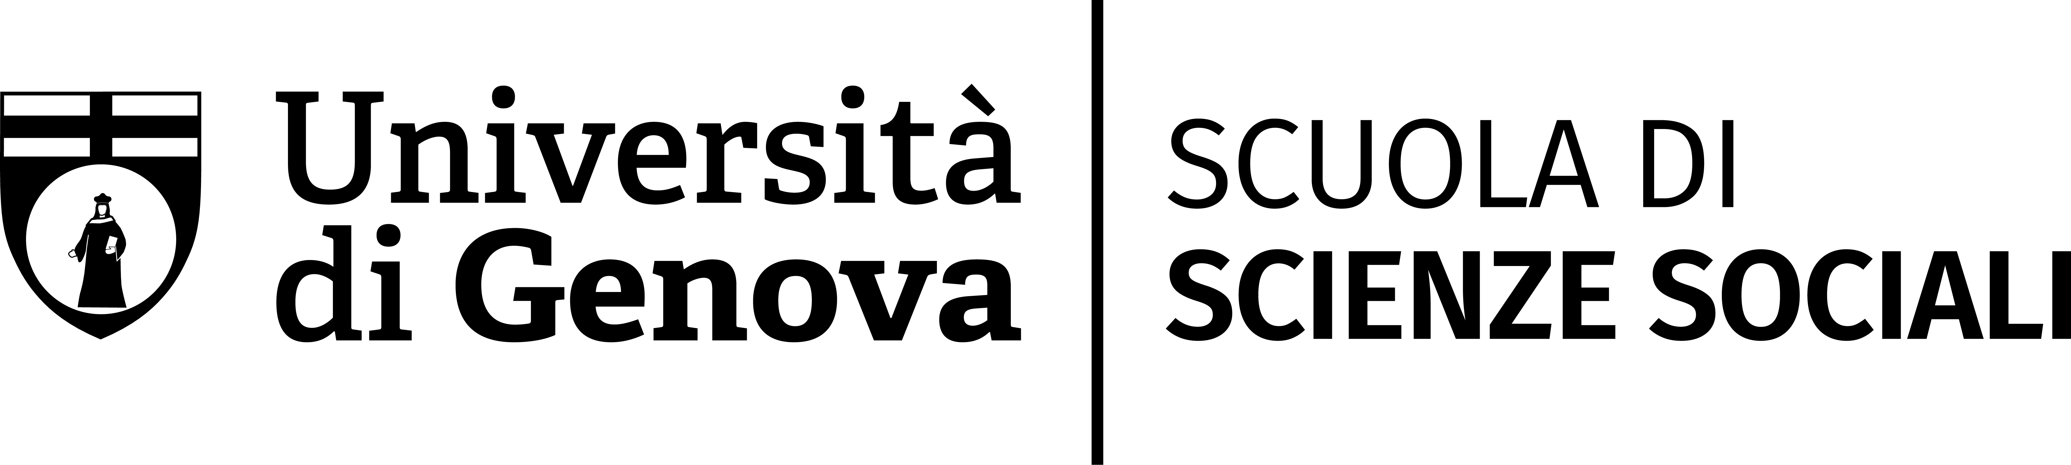

Tra società e politica
Convegno di studi in onore di Stefano Monti Bragadin

Lo scienziato sociale in accademia

9:30 | Caffè di benvenuto
10:00 | Saluti istituzionali
 | Luca Beltrametti | Preside Scuola di Scienze Sociali
 | Daniela Preda | Direttrice Dipartimento di Scienze Politiche e Internazionali
 | Lorenzo Viviani | Coordinatore Sezione di Sociologia Politica – AIS
10:15 | Inizio lavori
 | Modera
 | Eugenio Boccardo | Fondazione Università Popolare di Torino
 | Intervengono
 | Andrea Mignone | Università di Genova
 | Monti Bragadin scienziato sociale ovvero l’arte di scavalcare i confini disciplinari
 | Paolo Segatti | Università di Milano
 | Democrazia e Nazione: l’esperienza dei paesi dell’Europa orientale
 | Angelo Maria Petroni | Università Sapienza Roma
 | Liberali e conservatori
 | Giampiero Cama | Università di Genova
 | Democrazia liberale vs democrazia populista, una diatriba “classica”
 | Stefano Bonabello | Università di Genova
 | Localismo e federalismo in Italia
 | Andrea Pirni | Università di Genova
 | Giovani, politica e mutamento sociale

12:30 | Dibattito
13:00 | Conclusione dei lavori
 | Raffaella Saponaro Monti-Bragadin
13:15 | Pranzo a buffet

Mercoledì 12 giugno 2024
Albergo dei Poveri – Aula Mazzini Via Balbi 5

